Муниципальное бюджетное дошкольное образовательное учреждение
Ужурский детский сад№1 «Росинка»

Проект «Весна идет. Весне дорогу!»

Воспитатели :
Штенцель К.С.

2022 год
Ужур

Актуальность.
В наши дни, когда мир находится на грани экологической катастрофы, экологическое воспитание, как никогда, является одной из актуальных проблем современности. Необходимо помнить о том, что зачастую небрежное, а порой и жестокое отношение детей к природе объясняется отсутствием у них необходимых знаний. Именно на этапе дошкольного детства складывается начальное ощущение окружающего мира: ребенок получает эмоциональные впечатления о природе, накапливает представления о разных формах жизни. Таким образом, уже в этот период формируются первоосновы экологического мышления, сознания, экологической культуры, но только при одном условии – если взрослые, воспитывающие ребенка, сами обладают экологической культурой: понимают общие для всех людей проблемы и беспокоятся по их поводу, показывают маленькому человеку прекрасный мир природы, помогают наладить взаимоотношения с ним
Таким образом, возникшее противоречие, с одной стороны важность и необходимость ознакомления детей с экологической культурой, формирование у детей и их родителей системы экологических знаний и представлений, и с другой – отсутствие целенаправленной, систематической работы привели к выбору темы проекта.
Природа является неотъемлемой частью окружающей ребенка жизни; многообразие и красота явлений природы, растений и животных привлекают внимание, пробуждают чувства, предоставляют обширное поле деятельности для ума, проявления эмоций и активных действий. Непосредственная близость объектов природы дает возможность показать ребенку, как взаимодействуют человек и окружающая среда, как они зависят друг от друга.
Сезонные изменения в природе отражаются и на развитии интеллектуальных способностей. Живя в гармонии с природой, дети быстрее развиваются, формируется эмоциональная сфера, растут когнитивные способности.
Цель проекта.
Расширить представления детей о весне.
Закрепить умение видеть красоту родной природы.
Задачи проекта.
Воспитательные:
Воспитывать бережное отношение к природе.
Воспитывать любознательность, эстетические чувства.
Воспитывать нравственные и духовные качества ребенка во время его общения с природой.
Развивающие:
Развивать познавательную активность о перелетных птицах.
Развивать умение устанавливать простейшие связи между явлениями живой и неживой природы, вести сезонные наблюдения.
Расширять представления о правилах безопасного поведения на природе.
Развивать творческое воображение.
Развивать умения делать выводы, устанавливая связи между объектами природы.
Обучающие:
Учить замечать приметы весны, отображать полученные знания в художественно-творческой деятельности.
Формировать элементарные экологические представления.
Формировать умение вести наблюдения за неживой природой.
Продолжительность проекта: 15.03.22 – 31.03.22год
Участники проекта: дети, воспитатели, музыкальный руководитель, родители воспитанников.
Возраст детей: 4 - 5 лет.
Ожидаемый результат:
Расширится кругозор детей о растительном мире, о мире живой природы и сезонных изменениях.
Дети смогут использовать полученные знания в художественно-эстетическом творчестве.
Расширятся знания детей о весне, ее признаках.
Пополниться словарный запас.
Работа с родителями
Изготовление печатных консультаций: «Покажем весну детям», «Детские развлечения весной».
Совместная работа по оформлению книжного уголка по теме: весна.
План проектной деятельности.
Подготовительный этап.
Подбор наглядно-дидактических пособий, демонстрационного материала для проекта.
Разучивание стихотворений о весне.
Практический этап.
Речевое развитие
Развитие речи:
Пересказ рассказа Л. Толстого «Пришла весна».
Рассматривание иллюстраций о весне, составление описательных рассказов.
Художественная литература:
В. Степанов «По опушке шла весна», «Приметы весны»;
Успенский отрывки из рассказа «Дядя Федор пес и кот» - «Наводнение в Простоквашино», «Весна в Простоквашино»;
рассказы М. Горького «Воробьишко»; Н. Романова «Котька и птичка»;
В. Бианки «Воробей».
Сказка: «Лиса и заяц».
Стихи: А.Плещеев (заучивание) «Уж тает снег, бегут ручьи…»;
А. Пушкин «Улыбкой лесною природа…»
Физическое развитие
Ф.Н.П. о здоровом образе жизни:
Беседы: «Для чего нужны витамины весной»,
«Быть здоровыми хотим».
Физкультминутки:
«Краски весны»,
«Мишка вылез из берлоги»,
«Ветер»,
«Дует ветер с высоты»
Пальчиковая гимнастика:
Подвижные игры:
«Матушка весна»,
«Гуси-лебеди»,
«Мы – веселые ребята»,
«Карусель»,
«Воробушки и кот»,
«Веснянка»
Познавательное развитие
Ознакомление с миром природы:
- «Пернатые друзья»
- «В гости к хозяйке луга»
Формирование целостной картины мира:
«К нам весна шагает быстрыми шагами»

ФЭМП:
- «Прогулка в лес»
- «Весенняя сказка»
- «Весна пришла»
Беседы:
«Растения и свет»,
«Что произойдет, если наступит весна?», «Перелетные птицы»,
«Первые цветы»
Художественно-эстетическое развитие
Изобразительная деятельность:
- «Весеннее небо»
- «Мое любимое солнышко»
Лепка:
«Перелетные птицы»
Аппликация:
- «Верба»
Музыка
Слушание:
П. Чайковский «Времена года. Весна»,
М. Глинка «Жаворонок»;
Подпевание:
украинская народная песня «Веснянка»
Конструктивно-модельная деятельность
«Домик для птиц»
Социально-коммуникативное развитие
Трудовое воспитание:
«Уборка сухих веток и травы на клумбе», «Дежурство по столовой»,
«Уборка на участке»,
«Уборка в группе»,
«Дежурство в центре природы»
Формирование основ безопасности:
Ситуация:
«Каждому предмету свое место»
Беседы:
«Какие опасности таятся весной на улице?»
Развитие игровой деятельности
Сюжетно-ролевые игры:
«Магазин полезных продуктов»,
«В деревне у бабушки»,
«Путешествие в весенний лес»,
«Магазин семян»,
Дидактические игры:
«Когда это бывает?»,
«Чьи детки?»,
«Какое небо?»,
«Птицы»,
«Кто где живет?»,
«Хорошо-плохо»,
«Кто больше назовет действий»,
«Кто летает?»,
«Какого цвета солнце»
Словесные игры:
«Весенняя поляна»,
«Здравствуйте, я Петрушка»
Музыкальные игры:
«Мы на луг ходили»,
«Цыплята и лисята»
Заключительный этап.
Проведение выставки детских рисунков по теме проекта;
Результат проектной деятельности.
Дети знают и называют: основные весенние цветы (первоцветы), перелетные птицы, весенние приметы и явления.
Выучили стихи о весне.
Была проведена выставка рисунков по теме весна.
Родители познакомились с информацией как рассказать детям о весне.
Помогли организовать выставку книг о весне.

«Приметы весны»
Цель: уточнить представления детей о приметах весны, активизировать словарь по теме.
Оборудование: сюжетные картинки с изображением различных времен года.
Ход: Педагог предлагает детям картинки с изображением различных сезонных явлений (идет снег, светит солнце, весенний лес, подснежники в лесу, таяние снега, прилет птиц и т. д.) . Ребенок выбирает картинки, на которых изображены только явления весны, называет их.
«Весенняя поляна»
Цель: Упражнять детей в согласовании существительных с прилагательными.
Ход: Воспитатель предлагает детям представить, что они находятся на весенней поляне, где все весеннее.
В: Я буду вам бросать мяч и называть слово, а вы ловите мяч и повторяйте это же слово, но ставьте перед ним нужную форму слова «весенний».
Н – р: день-весенний день.
(солнце, погода, лес, трава, небо, цветы, месяцы, гроза)
«Назови ласково»
Цель: продолжать учить детей образовывать существительные с уменьшительно-ласкательным значением.
Ход: лист-листик, птица-птичка, дерево-деревце и т. д.
«Назови одним словом»
Цель: расширять и активизировать словарный запас. Закреплять навыки словообразования имен существительных.
Цветок, распускающийся сразу после таяния снега. – Подснежник.
Место, где стаял снег и открылась земля. – Проталина
Теплая погода с таянием снега, льда. – Оттепель.
Первый цветок, появившийся ранней весной. – Первоцвет.
Падение капель оттаявшего снега. – Капель.
«Краски весны»
Снова нет ручьям покоя –
День и ночь журчат в кустах. (бегут по кругу друг за другом)
Ходит солнце золотое
В чистых-чистых небесах. (спокойно идут друг за другом)
Льёт лучи на лес и луг (приседают – встают)
И на все цветы вокруг. («цветок» над головой)

«Мишка вылез из берлоги»
Мишка вылез из берлоги,
Огляделся на пороге. (Повороты влево и вправо.)
Потянулся он со сна: (Потягивания — руки вверх.)
К нам опять пришла весна.
Чтоб скорей набраться сил,
Головой медведь крутил. (Вращения головой.)
Наклонился взад-вперёд, (Наклоны вперёд-назад.)
Вот он по лесу идёт.
Ищет мишка корешки
И трухлявые пеньки.
В них съедобные личинки —
Для медведя витаминки. (Наклоны: правой рукой коснуться левой ступни, потом наоборот.)
Наконец медведь наелся
И на брёвнышке уселся. (Дети садятся.)
«Ветер»
Ветер дует нам в лицо,
Закачалось деревцо.
Ветер тише, тише, тише.
Деревцо всё выше, выше.
(Дети имитируют дуновение ветра, качая туловище то в одну, то в другую сторону. На слова «тише, тише» дети приседают, на «выше, выше» — выпрямляются.)
«Дует ветер с высоты»
Дует ветер с высоты.
Гнутся травы и цветы.
Вправо-влево, влево-вправо
Клонятся цветы и травы. (Наклоны в стороны.)
А теперь давайте вместе
Все попрыгаем на месте. (Прыжки.)
Выше! Веселей! Вот так.
Переходим все на шаг. (Ходьба на месте.)
Вот и кончилась игра.
Заниматься нам пора. (Дети садятся.)

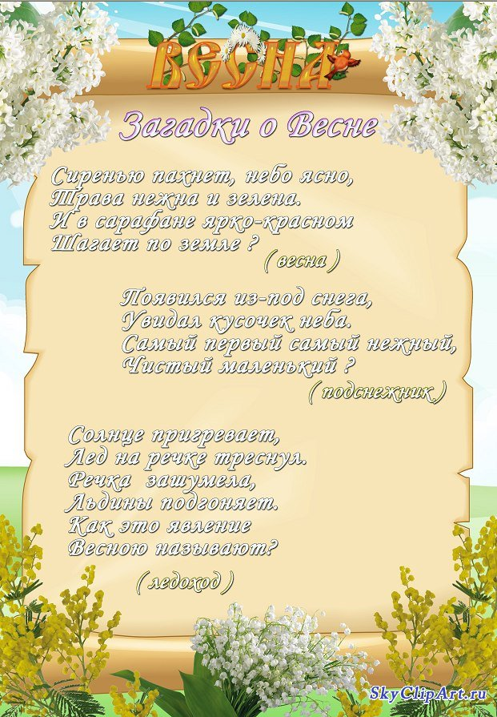
Появился из-под снега,
Тянется к кусочку неба.
Самый первый, самый нежный,
Маленький такой… (Подснежник)
***
Зеленым цветом сад накрылся,
Зелень хлещет через край.
Птицы песни распевают,
Это все про месяц… (Май)
***
Тает снежок,
Ожил лужок.
День прибывает.
Когда это бывает? (Весна)
Шагает красавица,
Легко земли касается.
Идет на поле, на реку,
И по снежку, и по цветку.
(Весна)
***
Кто без нот и свирели
Лучше всех заводит трели,
Голосистее, нежней?
Кто же это? (Соловей)
***
Ой, беда! Ой, беда!
Тает снег, кругом вода.
Не обуешь валенки –
На снегу…(Проталинки)
***

Идет красавица,
Земли касается,
Где снег был, лед,
Трава цветет. (Весна)
***
Зеленоглаза, весела,
Девица- красавица.
Нам в подарок принесла,
То что всем понравится:
Зелень – листьям,
Нам – тепло,
Волшебство
— Чтоб все цвело.
Вслед ей прилетели птицы
— Песни петь все мастерицы.
Догадались, кто она?
Эта девица – … (Весна)
***
Пробивается в апреле,
Все поля позеленели!
Покрывает как ковром
Поле, луг и даже двор! (Трава)
***
В голубенькой рубашке
Бежит по дну овражка. (Ручеек)
***
Висит за окошком кулек ледяной,
Он полон капели и пахнет весной. (Сосулька)
В голубенькой рубашке
Бежит по дну овражка. (Ручеек)
***
Первым вылез из земли на проталинке.
Он мороза не боится, хоть и
маленький. (Подснежник)
***
Здесь на ветке чей-то дом
Ни дверей в нем, ни окон,
Но птенцам там жить тепло.
Дом такой зовут … (Гнездо)
***
Мишка вылез из берлоги,
Грязь и лужи на дороге,
В небе жаворонка трель
— В гости к нам пришел… ( Апрель)
***
Дом построен для певца
Без окошек, без крыльца. (Скворечник)
***
Белые горошки
На зеленой ножке. (Ландыш)
***
Зимой лежал,
Весной побежал. (Снег)
***
Мишка вылез из берлоги,
Грязь и лужи на дороге,
В небе жаворонка трель
— В гости к нам пришел… ( Апрель)
***
У занесенных снегом кочек,
Под белой шапкой снеговой
Нашли мы маленький цветочек,
Полузамерзший, чуть живой. (Подснежник)

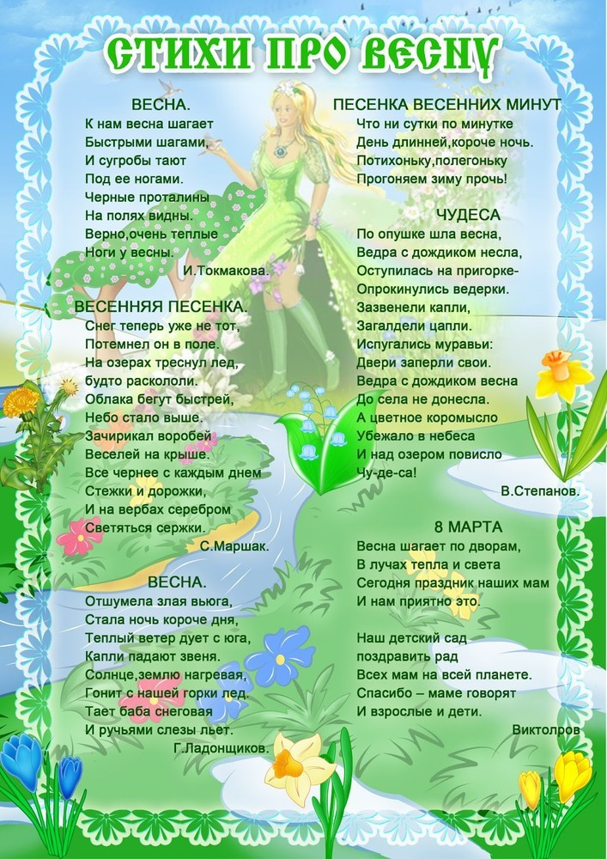
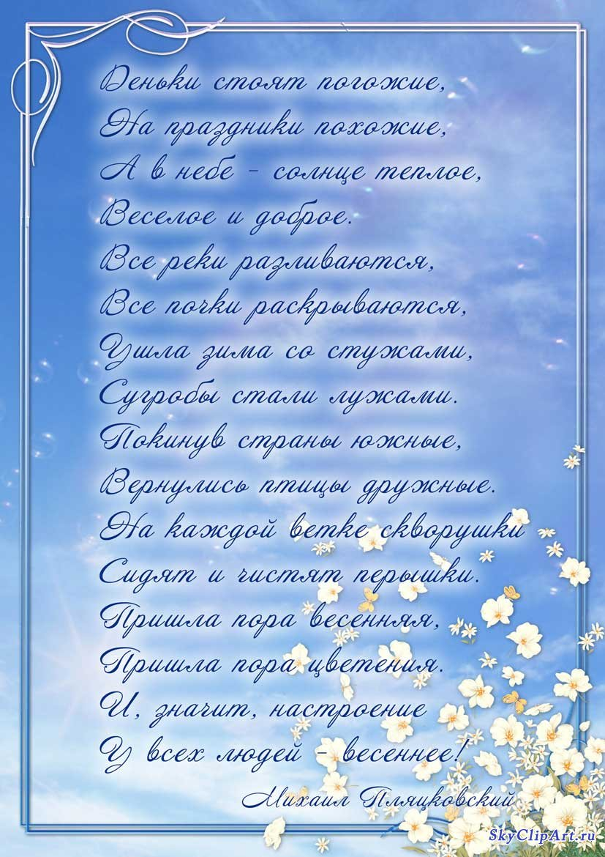

Если снег повсюду тает,
День становится длинней,
Если все зазеленело
И в полях звенит ручей,
Если стал теплее ветер,
Если птицам не до сна,
Если солнце ярче светит,
Значит, к нам пришла весна.
(Е. Карганова)
***
К нам весна шагает
Быстрыми шагами,
И сугробы тают под ее ногами.
Чёрные проталины
На полях видны.
Видно очень тёплые ноги у весны.
(И. Токмакова
***
Кап-кап!
С крыши падают слезинки.
Кап-кап!
Тают белые снежинки.
Кап-кап!
Солнышко по крыше скачет.
Кап-кап!
А зима сидит и плачет.
Кап-кап!
(А. Леонтьев)
***
Снова нет ручьям покоя —
День и ночь журчат в кустах.
Ходит солнце золотое
В чистых-чистых небесах.
Льет лучи на лес и луг
И на все цветы вокруг:
Розовые, синие,
Голубые, красные,
Как один —красивые,
Хоть и очень разные.
(Б. Асаналиса)

Снег промок и лед заплакал —
Скоро кончится зима.
От рассвета до заката
Тают чудо-терема.
Просыпается природа —
Как березка расцвела.
Лишь у дедушки Мороза
Не идут весной дела
(Б. Эльшанский)
***
Толстяки-снеговики
Похудели от тоски.
Тают
Прямо на глазах,
Причитают:
— Ох! Ах!
И до слез печалятся,
Что зима кончается.
А весна уже не ждет,
А мальчишки строят флот, —
На бумажном ледоколе
Зайчик солнечный плывет!
***
Листики проснулись
Выбрались из почек
Первые листочки,
Радуются солнцу,
Не поймут со сна:
— Неужели это…
Неужели лето?
— Нет, еще не лето,
Но уже – весна!
(В. Данько)
***
Кораблик из бумаги,
Я по ручью пустил.
Он обходил преграды,
Сильнее ветра был.
Один он, белый белый,
Плыл по теченью вниз.
Кораблик из бумаги,
Весенний первый бриз.
(Г. Кротов)
У весны весёлый старт —
На пороге стоит Март.
Весело звенит капель —
К нам уже спешит Апрель.
Май их быстро догоняет,
Всех цветами он встречает.
Света, радости полны
Все три месяца весны.
(Е. Эрато)
***
Кап да кап, и не до сна,
Постучалась к нам весна.
Зазвенел ручей игриво.
Вышел ежик: «Что за диво!
Хватит звери нам скучать,
Уж весну пора встречать!»
(Л. Луканова)
***
Разбегайтесь, ручьи,
Растекайтесь, лужи.
Вылезайте, муравьи,
После зимней стужи.
Пробирается медведь
Сквозь лесной валежник.
Стали птицы песни петь,
И расцвёл подснежник!
С. Маршак

Заклички весны.
* Весна, весна красная!
Приди, весна, с радостью,
С радостью, с огромною милостью:
Со льном большим,
С корнем глубоким,
С хлебом великим.
* Весна, весна, на чем подошла?
На чем подошла-подъехала?
На чем подошла-подъехала?
— На сошечке, на бороночке,
на веничке.
* Приди к нам, весна,
Со радостью!
Со великою к нам
Со милостью!
Со рожью зернистою,
Со пшеничкой золотистою,
С овсом кучерявыим,
С ячменем усатыим,
Со просом, со гречею,
С калиной-малиною,
С грушами, с яблочками,
Со всякой садовинкой,
С цветами лазоревыми,
С травушкой-муравушкой
* Весна красна.
На чем пришла?
– На жердочке,
На бороздочке,
На овсяном колосочке,
На пшеничном пирожочке.
– А мы весну ждали
Клочки допрядали.
Летел кулик из-за моря,
Принес кулик девять замков.
– Кулик, кулик,
Замыкай зиму,
Замыкай зиму,
Отпирай весну,
Теплое лето.

КОНСУЛЬТАЦИЯ ДЛЯ РОДИТЕЛЕЙ НА ТЕМУ: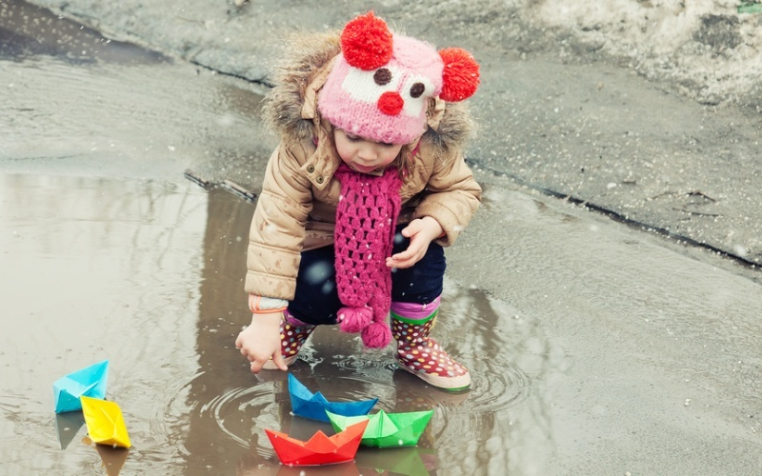
Давайте вместе с малышами откроем секреты этого прекрасного времени года и узнаем причины весенних изменений в природе и в жизни людей! А также станем экспериментаторами и творцами, поиграем с весенними словами и посмотрим познавательное видео. А еще - превратимся в разведчиков весны и ее помощников!
Игра «Разведчики весны»
Утром, выйдя на улицу по дороге в детский сад, в школу, на прогулку поиграйте с ребенком в разведчиков весны. «Разведчики» в нашей игре должны быть очень внимательными и замечать всё вокруг. Задача – найти как можно больше примет весны в окружающем мире.
Вариант 1. Вы с ребенком по очереди называете приметы весны, которые видите вокруг себя. Побеждает тот, кто назвал последним. Условие для взрослых – взрослый всегда в этой игре называет самые сложные, на первый взгляд невидимые признаки весны или же те признаки, на которые малыш пока внимания не обращает. Например, солнце стало раньше вставать. Или на лужах теперь нет льда. Или: на снегу образовалась тоненькая корочка наста.
Вариант 2. Дается 1 минута чтобы найти как можно больше признаков весны. При этом все игроки молчат и только наблюдают. Если играете на площадке, то дайте возможность ребенку побегать, потрогать, всё обследовать во время этой минутки. После этого каждый рассказывает о том, что увидел. Кто был самый внимательный и кто назвал больше признаков весны – тот сегодня «главный разведчик весны».
Что могут увидеть наши «разведчики весны» в этой игре, или весенние наблюдения с детьми в природе.
- Солнце: дети заметят, что весеннее солнышко теплее, хочется снять варежки или расстегнуть пальто. А у некоторых малышей и взрослых от солнца появляются веснушки! От солнца бывают и солнечные зайчики. Солнце встает рано и будит людей. Встаешь, а уже светло на улице. А зимой, когда мы просыпались, было еще темно. Значит, день стал длиннее, а ночь короче.
- Сосульки: под крышей появились сосульки, с них капает вода – можно услышать звуки капели. На солнце сосульки блестят и красиво сверкают. Зимой сосулек было мало, а теперь их много.
- Снег стал темный, грязный, ноздреватый, зернистый, на солнце он тает. Часто можно увидеть осевший сугроб, из-под которого текут струйки воды – ручейки. В тени и холодных местах снега еще много, а на солнышке он уже растаял. Четырехлетние малыши и более старшие дети уже могут заметить наст – корочку на снегу.
- Воздух пахнет весной. Он теплый. Можно снять рукавички и протянуть руки к солнышку – ладошкам будет тепло. А в морозы хотелось спрятать руки в теплые варежки. Мы переоделись в более легкую одежду (вместо шубы носим куртку, вместо сапожек – ботиночки и т.д.)
- Лужи. Весной появляются лужи. Утром они еще затянуты тоненькой корочкой льда. Если нажать на лед палочкой, то он разломится и под ним будет видна вода. Днем лужи тают, и вокруг бегут журчащие ручейки. Почему же лед тает днем?
- Небо. Весеннее небо ярко-голубое, а зимой оно часто было серым. В небе плывут кучевые облака то быстрее, то медленнее. Почему так получается? Это зависит от силы ветра. Если ветер сильный, облака плывут быстрее.
- Ручьи. Потекли ручьи. А куда течет ручеек – вверх или вниз? Куда уходит вода? Покажите, как в городе вода стекает в особые решетки. Скажите, что в природе мелкие ручейки впадают в более крупные, а крупные ручьи впадают в речки. Речки переполняются водой, и выходят из берегов.
- Воробьи прыгают радостно в лужах, купаются, щебечут, греются на солнышке. А зимой они сидели на ветках, нахохлившись.
- Птицы – снегири, синички, дятлы — перестали прилетать на кормушку. Почему? В лесу уже тепло, появилось много насекомых, и птицы сами находят себе еду. А некоторые птицы улетели от нас, они вернулись на свою родину на север.
- Насекомые проснулись весной.
- К нам прилетели-вернулись домой перелетные птицы. Почему же они вернулись? Появились насекомые – их корм.
- Ледоход. Во льду на речке образуются трещины, он раскалывается и трогается с места. Ледоход – откуда появилось это слово? Ледоход = Лед ходит, лед идет! Лед стал перемещаться по реке, лед тронулся с места!
- Половодье в лесу или в парке. Почему весной происходит половодье? Снег тает и образовавшиеся ручейки бегут к рекам. Реки выходят из берегов и начинается половодье. На что похоже слово «поло – водье». Полная вода! Полон водой берег реки и лес!

Современным городским детям трудно увидеть половодье. Но у нас есть замечательный мультфильм «Дедушка Мазай и зайцы» по мотивам произведения Н. Некрасова, в котором малыши могут увидеть это явление.
Как приходит к нам весна?
Ваш ребенок или дети могут спросить, почему весна не приходит сразу, почему так медленно изменяется природа? Ответьте им стихотворением Ф.И. Тютчева о споре зимы и весны. Весна приходит незаметно, чтобы зима ее не прогнала со двора! Ведь Зима не сразу пускает весну, метет метелями, засыпает ее снегом.
Зима недаром злится,
Прошла ее пора -
Весна в окно стучится
И гонит со двора.
И все засуетилось,
Все нудит Зиму вон -
И жаворонки в небе
Уж подняли трезвон.
Зима еще хлопочет
И на Весну ворчит.
Та ей в глаза хохочет
И пуще лишь шумит…
Взбесилась ведьма злая
И, снегу захватя,
Пустила, убегая,
В прекрасное дитя…
Весне и горя мало:
Умылася в снегу
И лишь румяней стала
Наперекор врагу.
Посмотрите с малышом мультфильм «Веснянка» о споре зимы и весны и о том, как как злая Баба Вьюга не пускала молодую весну в лес.
Именно такая борьба весны и зимы происходит в марте, когда погода очень переменчива и то похожа на весеннюю, а то на зимнюю. Сейчас пишу эти строчки, а за окном вьюга и снежно, хотя еще неделю назад журчали ручьи, и казалось, что зима уже не вернется! Малыши в подобных ситуациях часто путаются и не понимают, какое же идет время года. Сказка и стихотворение о борьбе зимы с весной поможет уточнить представление детей о том, что смена времен года происходит не сразу, а постепенно.

Весна: простые весенние эксперименты и логические задачки для детей
- Почему тает снег? Положите снег или лед в формочку и поставьте формочку на солнце. Снег превратится в воду. Спросите малыша, почему так случилось? Можно попробовать занести формочку со снегом в комнату – снег также растает. Почему же тает снег? Когда он тает?
- Где быстрее тает снег – в тени или на солнце. Возьмите две формочки и положите в них снег или лед. Одну формочку поставьте на солнышко, а вторую спрячьте в тень у забора или у дома. Где лед/снег быстрее растает? Почему? После этого задайте малышу вопрос – где быстрее растает снег – в лесу, где много деревьев или на лужайке? (На лужайке солнечно, поэтому там снег растает быстрее. В лесу много тени от деревьев, и поэтому снег в лесу тает медленнее)
- Где быстрее наступит весна? Возьмите формочку и налейте в нее воду. Заморозьте воду в морозильнике или на улице, если еще холодно. Другую такую же формочку (вместо формочек можно использовать стаканчики из-под йогурта или сметаны) наполните снегом. Занесите домой обе формочки – с льдом и со снегом. Поставьте их рядом на стол и наблюдайте, что растает раньше – лед или снег? После этого задайте малышу вопрос – где быстрее наступит весна – на полянке или на реке? (Правильный ответ – весна быстрее наступит на полянке, так как снег тает быстрее чем лед)
- Где будут первые проталины? Возьмите пустые стаканчики из-под йогурта или из-под сметаны и заполните их снегом. Очень важно: часть стаканчиков должна быть темной, а часть стаканчиков — белой! Поставьте стаканчики на солнце рядом друг с другом и пронаблюдайте, в каких стаканчиках снег растает быстрее ( в темных). Загадайте малышу загадку – возле какого дерева появятся первые проталины – возле березы или возле рябины? Рассмотрите кору березы – она белая. А ствол рябины темный. Вспомните про наш эксперимент со стаканчиками. Возле какого дерева снег быстрее растает? (возле дерева с темным стволом). Получается, что возле деревьев с темным стволом теплее!
- Что плывет, а что тонет? Когда по земле побегут ручейки, бросайте в воду камешки, щепки, палочки, листочки и наблюдайте, какие предметы поплывут в ручейке, а какие утонут. Почему так получается? Какие предметы тонут, а какие плывут в воде? (так малыши познают такое свойство предметов как «легкий – тяжелый»).
- Когда появляются листочки? Возьмите на улице ветки тополя и дома поставьте в банки с водой. Воду меняйте каждые 3-4 дня.Через некоторое время появятся листочки. Спросите, почему дома на ветках уже появились листья, а на улице еще нет? Пусть малыш догадается, что для распускания листочков нужно тепло.
- Где больше сосулек? Прогуляйтесь с малышом вокруг дома и пронаблюдайте, одинаковое ли количество сосулек на крыше дома? Нет, где-то их больше, а где-то меньше. Почему так бывает? Почему сосульки падают с крыши днем? Оказывается, солнышко днем греет, поэтому на солнечной стороне дома сосульки блестят на солнце и тают, падают вниз на землю, капают. Подставьте ведерко под капающие капли воды и посмотрите, сколько воды в него наберется. Скажите малышу, что талой водой можно поливать растения – они очень любят такую воду.
- Весенний снег. Спросите малыша, какой снег убирать труднее – рыхлый или снег спресовавшийся с дорожек? Попробуйте убрать снег лопаткой, чтобы проверить предположение и сделать вывод. Понаблюдайте с ребенком, где снег быстрее тает – в сугробе, или там где его раскололи на кусочки? На солнце или в тени?
- Когда бывает капель? Понаблюдайте с ребенком, когда капельки воды капают с сосулек на крышах домов – днем или ночью? Для этого послушайте капель утром, днем, вечером. Вы увидите, что поздним вечером, как правило, капель прекращается. Почему? Становится холодно, и капельки воды застывают прямо на сосульке. От этого она становится толще.
А теперь давайте поиграем с весенними словами.
Речевые упражнения и игры с детьми по теме «Весна»
1. Грамматические загадки о весне.
Отгадывая эти весенние загадки, малыш научится согласовывать прилагательные и существительные в числе и роде.
О чем мы можем сказать «весеннее»? (ВесеннЕЕ облако, весеннее солнце, весеннее настроение, весеннее небо, весеннее утро).
О чем говорят «весенний»? ( весеннИЙ дождь, весенний ручеек, весенний вечер, весенний лес, весенний парк).
А о чем мы говорим «весенняя»? (весеннЯЯ погода, весенняя капель, весенняя проталинка, весенняя речка)
Догадайся, что я загадала:
- Весенний журчащий – это речка или ручеек? Как ты догадался? (О речке мы бы сказали «весенняя журчащая»).
- Весеннее радостное – это утро или вечер? Откуда ты узнал?
- Весеннии красивые – это тюльпаны или лес? Почему ты так решил?
- Весенняя первая – это проталинка или подснежник? Как ты догадался?
2. Лексическая игра «Помощники весны»
Задача игры – подобрать как можно больше весенних слов.
Вариант 1. Нарисуйте на листе бумаги солнышко. И попросите ребенка или группу детей подобрать как можно больше слов о весне. Каждое слово будет одним лучиком. Чем больше подберем слов, тем больше получится лучиков у нашего солнышка! И тем теплее оно будет греть! Малыш сказал слово – рисуем лучик. Этот лучик – это лучик от его весеннего слова! Теперь Ваша очередь. Вы подобрали слово – новый лучик и так далее.
Примерный словарь для игры:
- Весна какая? Чудесная, ранняя, поздняя, запоздалая, дружная, бурная, теплая, солнечная, близкая, сырая, сухая, влажная, долгожданная, нарядная, румяная, травянистая, туманная, холодная, цветущая, яркая.
- Солнышко какое? Теплое, жгучее, яркое, щедрое, утреннее, вечернее, блестящее, яркое, желтое, золотистое, огненное, лучистое, огромное, полное, рыжее, благодатное, веселое, ликующее, нежное, приветливое, радостное.
Нарвите или нарежьте на кусочки лист белой бумаги. В нашей игре это будут комья снега. Возьмите рисунок с изображением подснежника. Положите на рисунок подснежника Ваши снежные кусочки бумаги так, чтобы цветка не было видно из-под снежного сугроба. Покажите получившийся снежный сугроб детям. Предложите малышам помочь весне, растопить снежный сугроб и увидеть, что спрятано под сугробом снега. Чтобы помочь весне, надо подобрать весенние слова. Одно слово весеннее сказано – убираем один комочек снега. Задача – помочь весне растопить снег полностью. А под снегом детей ждет сюрприз – первые весенние цветы – подснежники, которым они будут очень рады!!! Обычно такая игра вызывает столь бурную речевую активность наших маленьких помощников весны, что приходится делать огрооооомный сугробище, чтобы всем хватило снега. А когда снег тает, что получается? Ручьи! Вот о них мы и будем говорить в этой игре.
Примерный словарь для игры.
- Весенние ручьи что делают? Бегут, журчат, звенят, шумят, сливаются в речку.
- Какие ручьи? Бурливые, бурные, бурлящие, быстрые, звонкие, веселые, говорливые, журчащие, звенящие, стремительные, шумные, шумливые, кипучие, чистые, мутные, серебристые, светлые, студеные, хрустальные, холодные, весенние.
- Земля весной какая? Влажная, сырая, холодная, плотная, рыхлая, мокрая.
Если Вы хотите провести этот вариант игры с группой детей, то очень рекомендую использовать пластиковую массу UHU для прикрепления к доске рисунков. Эта пластиковая масса похожа на пластилин белого цвета. Она рассчитана на многоразовое применение, т.е. можно прикрепить картинку, а затем снова ее открепить, и на листе не останется ни следов, ни пятен.
3. Лексическое упражнение «Скажи наоборот»
Предложите малышу сказать наоборот:
- Погода солнечная – погода какая? (пасмурная)
- Весна ранняя – весна …? (поздняя)
- Весна нежданная – весна ….? (долгожданная)
- Ручей мелкий – ручей… ? (глубокий)
- Зимой снег чистый, а весной он…? (грязный)
- Зимой дни холодные, а весной дни…? (теплые)
- Зимой солнце тусклое, а весной солнце…? (яркое)

Конспект комплексной НОД для детей средней группы «Весна – весняночка»
Задачи:
- Уточнить и обобщить представления детей о характерных признаках весны, расширить знания детей о весне, обогатить и активизировать словарь по теме;
- Повторить с детьми названия весенних цветов (ландыш, подснежник, тюльпан, нарцисс, одуванчик)
- Развивать внимательность и наблюдательность, мелкую и общую моторику, коммуникативные навыки;
- Упражнять умение работать коллективно в нетрадиционной технике, используя обрывную аппликацию;
- Вызвать у детей радость от проделанной деятельности.
Материалы и оборудование:
➣ Стенгазета «Весна – весняночка»;
➣ Иллюстрации весенних цветов (ландыш, подснежник, тюльпан, одуванчик, нарцисс);
➣ Разрезные картинки весенние цветы;
➣ Бумажные салфетки зеленого цвета (трава), желтые кружки(одуванчики), клей, кисти, салфетки на каждого ребенка, ватман(поляна).
Предварительная работа:
✓ наблюдения в природе;
✓ чтение стихотворений о весне;
✓ рассматривание картин и иллюстраций о весне;
✓ отгадывание загадок.
Ход НОД:
1 часть: Дети входят в группу, рассаживаются полукругом, воспитатель читает стихотворение:
«Весна»
К нам весна шагает
Быстрыми шагами,
И сугробы тают под её ногами.
Чёрные проталины
На полях видны.
Видно очень тёплые ноги у весны. (И. Токмакова)
В-ль: Ребята, о чем это стихотворение? (о весне).
В-ль: Правильно, о весне.
Ребята, посмотрите внимательно на картинку (указывает на стенгазету «Весна – весняночка»).
Сейчас я загадаю вам загадки, вы их отгадаете, и найдете здесь.
Новоселье у скворца
Он ликует без конца.
Чтоб у нас жил пересмешник -
Смастерили мы... (Скворечник)
В голубой рубашечке,
Бежит по дну овражка. (Ручей)
Здесь на ветке чей - то дом,
Ни дверей в нем, не окон,
Но птенцам там жить тепло,
Дом такой зовут... (Гнездо)
На реке и треск, и гром,
Это значит ледолом,
На реке идет лед
Это значит ...(Ледоход)
Морковка бела,
Всю зиму росла.
Солнышко пригрело -
Всю морковку съело (Сосулька)
У него морковный нос,
Очень любит он мороз,
В стужу он не замерзает.
А весна приходит - тает. (Снеговик)
Первым вылез из землицы
На проталинке.
Он мороза не боится,
Хоть и маленький (Подснежник)
Она приходит с ласкою,
И со своею сказкою.
Волшебной палочкой взмахнет,
В лесу подснежник расцветет (Весна)
В-ль: Молодцы, все загадки отгадали. Дети, а кто знает пословицы о весне?
Дети называют пословицы:
Грач на горе - весна на дворе.
Зима весну пугает, а сама тает.
Весна красна цветами, а осень пирогами
В-ль: Давайте поиграем, покажем, как весна к нам идет!
Проводится подвижная игра «Веснянка»
Солнышко, солнышко, Дети идут по кругу, взявшись за руки. Золотое донышко.
Гори, гори ясно,
Чтобы не погасло.
Побежал в саду ручей, Бегут по кругу.
Прилетело сто грачей, «Летят» по кругу.
А сугробы тают, тают, Медленно приседают.
А цветочки подрастают. Тянутся на цыпочках, руки вверх.
В-ль: Ребята, посмотрите! А вот и цветочки выросли.
(Дети подходят к стенду «Весенние цветы)
В-ль: Какие цветы здесь растут?
Дети по очереди показывают и называют цветы.
Воспитатель хвалит детей.
Проводится дидактическая игра «Собери цветок»
Воспитатель раздает каждому ребенку конверт, в нем разрезная картинка
На паласе дети выкладывает свой цветок. Затем воспитатель у каждого ребенка спрашивает, какой цветок у него получился.
В-ль: Ребята, а теперь мы с вами покажем, как растут цветы.
Пальчиковая гимнастика «Цветок»
Вырос Высокий цветок на поляне. Показать руками цветок.
Утром весенним раскрыл лепестки. Развести пальцы рук.
Всем лепесткам красоту и питанье Движение пальцами вместе-врозь.
Дружно дают под землей корешки. Ладони вниз, тыльной стороной
Друг к другу, пальцы развести.
В-ль: Ребята, загадки о весенних приметах вы отгадали, показали, как весна идет, как цветок растет, вспомнили названия весенних цветов, картинки собрали, а сейчас я предлагаю изобразить поляну с одуванчиками.
2 часть: Дети выполняют коллективную работу «Поляна одуванчиков» в нетрадиционной технике – обрывная аппликация.
(звучит аудиозапись «Волшебные звуки природы – пение птиц, шум воды, колокольчики).
3 часть: Воспитатель подводит итоги, спрашивает у детей, чем они сегодня занимались, что больше всего понравилось и угощает детей «съедобной полянкой цветов» из печенья и мармелада.

КОНСУЛЬТАЦИЯ ДЛЯ РОДИТЕЛЕЙ НА ТЕМУ:
Тает последний снег, всё ярче светит солнце, согревая нас своим лучами, раздаются трели птиц, зеленеет трава. Все верно, к нам пожаловала весна. А как рассказать о весне малышам? Тут всё просто. Достаточно открыть книгу, в которой описаны все времена года и показать картинку с весной.
На самом деле, это не лучший вариант. Намного целесообразней одеться по погоде, и отправиться всей семьёй в путешествие, в котором ребенок сможет "пощупать" весну. И неважно, куда вы пойдете, потому что всё вокруг говорит о весне.
Многие родители задаются вопросом "чем занять ребенка на улице?".
1. Прогулка в парк.
Это самый простой способ приятно провести время на свежем воздухе. НО это еще и полезно! Понаблюдайте за деревьями. Возможно на некоторых из них уже набухли почки. Срежьте несколько веточек еще спящих деревьев и поставьте их в вазочку, чтобы стать очевидцами самого настоящего чуда. Обратите внимание на проснувшихся насекомых, расскажите о том, где они провели зиму. Конечно, заранее подготовьтесь к такой прогулке, чтобы быть готовым ответить на бесконечные вопросы малыша.
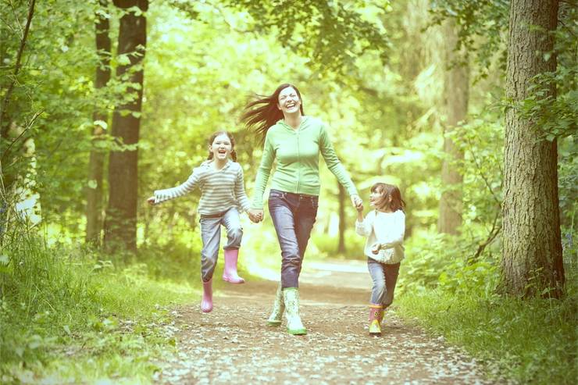
2. Бумажные кораблики и лужи.
От такой прогулки не откажется ни один ребенок. Для начала сделайте удочку, чтобы померить глубину лужи. Если глубина безопасная - разрешите ребенку убедиться в этом на собственном опыте. После проведенных исследований, вы уверены, что ваш бумажный корабль не сядет на мель - отправляйте его в дальнее плаванье. А за одно потренируйте легкие ребенка, предложив ему стать попутным ветром. А еще можно украсить местные лужи резиновыми уточками. Вот такая красота получится!
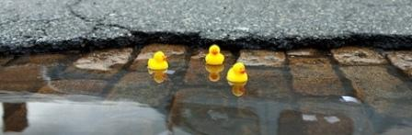
- Рыбалка.
Да, она самая. Возьмите своих детишек и отправляйтесь на ближайшее озеро, где вы сможете научить их ловить рыбу. Это отличная идея для совместного досуга с детьми. Но не забудьте и про меры безопасности.
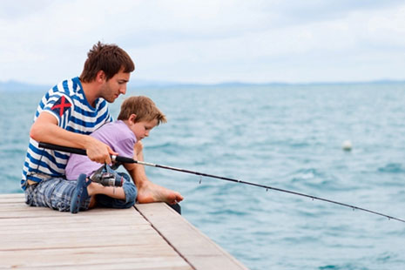

- Воздушный змей.
Весна идеально подходит для запуска воздушного змея, так как именно в это время года много ветра. Вы можете смастерить воздушного змея сами. Пару часов совместного творчества всем пойдет на пользу.
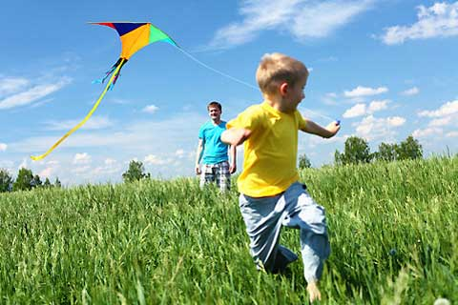
- Весна на тротуарах.
Если лужи высохли, самое время проявить свое творчество и разукрасить тротуар. Смело закупайте большую партию мелков и отправляйтесь на поиски еще не разрисованного асфальта. Это занятие принесет удовольствие не только ребенку, но и поднимет настроение всем, кто еще не избавился от весенней депрессии.
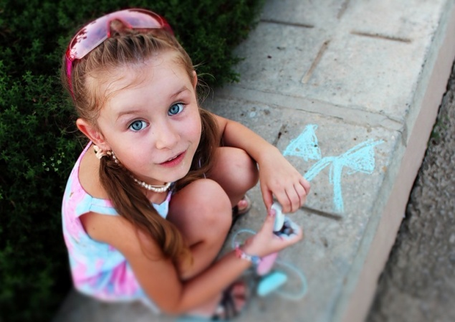
- Велосипедные прогулки.
Пришло время доставать велосипеды, которые не только доставят вас в нужное место, но и помогут вам оставаться в отличной форме. Заранее продумайте маршрут, определитесь с местом, где вы могли бы остановиться, чтобы отдохнуть, подкрепиться и поиграть с детьми.
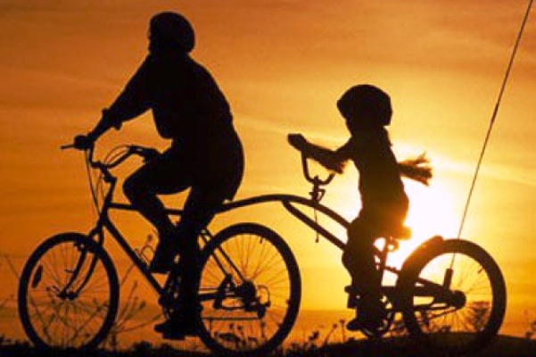
- Сделайте птицам дом.
Именно весной птицы возвращаются из теплых краев и как никогда нуждаются в уютном гнездышке, которое можно смастерить вместе с детьми, а затем повесить возле дома. Это доброе дело займет немного времени, но принесет ребенку радость, научит заботиться о меньших и, конечно же, у вас появится возможность каждый день наблюдать за жизнью птиц и результатами своей деятельности.
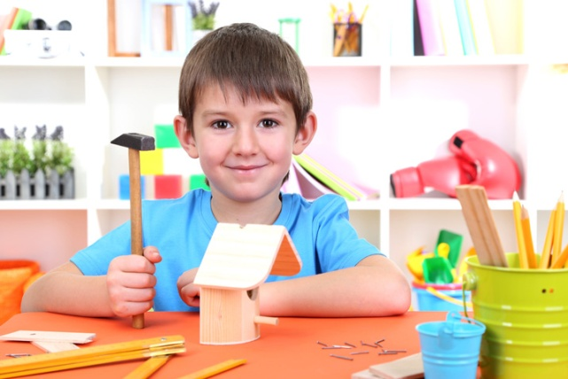
- Садоводство с детьми.
Это еще одна возможность показать ребенку весну и даже дать "потрогать на ощупь". Посадите растения вместе с ребенком, мотивируйте его участвовать во всех процессах - попросите выкопать ямку, бросить семечко, полить посаженное растение. Обратите внимание на то, как появляется росточек, потом листочки, цветочки и так до получения плодов.
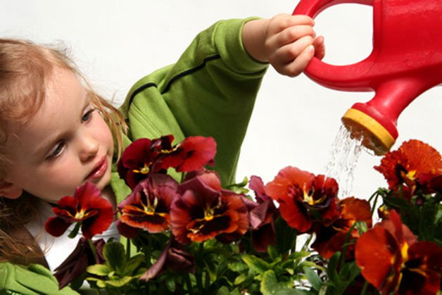
- Спортивные игры.
Ну, а как же без них. Вспомните, во что вы, родители, играли в своем беззаботном детстве и предложите своим чадам поиграть вместе с вами. Возможно, это будет футбол, теннис, классики или резиночка, а может вы отправите детей на поиски клада. В любом случае, это хорошая возможность оторваться от компьютера и вдохнуть двойную порцию свежего воздуха.
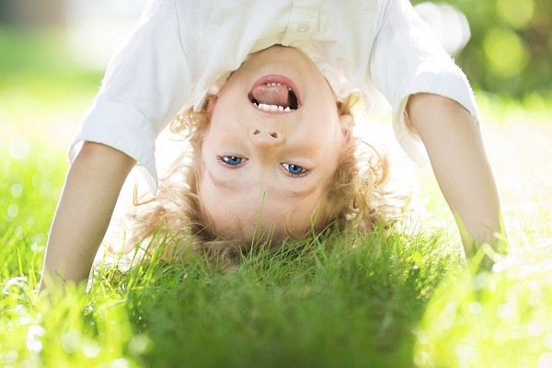

- Весенняя фотосессия.
Не упустите возможность запечатлеть весну этого года. Отправляясь на улицу, захватите с собой фотоаппарат и фотографируйте, фотографируйте. Делайте это сами и предложите ребенку стать фотографом. "Щелкайте" себя, детишек и природу. Пройдут годы, а время проведенное вместе навсегда останется в памяти.

